|  |
| --- |
|  |

Especificación de requisitos de software

Proyecto: Mesa de ayuda, que brinda un sistema, de software que permita informar las incidencias para equipos tecnológicos de una empresa determinada. Donde se registren, y den una solución oportuna a dicha incidencia.

**“UNEXPECTED”**

|  |  |  |
| --- | --- | --- |
|  |  |  |

Contenido

Contenido 3

1 Objetivo General 5

1.1 Objetivos específicos 5

1.2 Planteamiento del problema 5

1.3 Metodología y procesos de desarrollo de software 6

1.4 Alcance el proyecto 6

1.5 Marco teórico 7

1.6 Solución 8

1.7 Personal involucrado 9

1.8 Acrónimos y abreviaturas 10

1.9 Referencias 10

2 Desarrollo Técnico 10

2.1 Técnicas de recolección de información 10

2.2 Requerimientos funcionales-No funcionales 16

2.3 Herramientas tecnológicas 23

2.4 Modelamiento del sistema 25

Diagrama Casos de Uso 25

2.5 Fase de desarrollo modelo de persistencia 32

2.6 Características de los usuarios 41

2.7 Restricciones 42

2.8 Suposiciones y dependencias 42

3 Costos operacionales 42

3.1 Requisitos comunes de las interfaces 43

3.1.1 Interfaces de usuario 43

3.1.2 Interfaces de hardware 43

3.1.3 Interfaces de software 43

3.1.4 Interfaces de comunicación 43

3.2 Requisitos funcionales 43

3.2.1 Requisito funcional 1 43

3.2.2 Requisito funcional 2 43

3.2.3 Requisito funcional 3 44

3.2.4 Requisito funcional 4 44

3.2.5 Requisito funcional 5 44

3.2.6 Requisito funcional 6 45

3.2.7 Requisito funcional 7 45

3.2.8 Requisito funcional 8 45

3.2.9 Requisito funcional 9 45

3.3 Requisitos no funcionales 45

3.3.1 Requisitos de rendimiento 45

3.3.2 Seguridad 46

3.3.3 Fiabilidad 46

3.3.4 Disponibilidad 46

3.3.5 Mantenibilidad 46

3.3.6 Portabilidad 46

# Objetivo General

Implementar una mesa de ayuda en el centro electrónico de idiomas para así agilizar la solicitud de mantenimiento de software o hardware.

## Objetivos específicos

1. Generar un software que permita a los usuarios presentar sus quejas sobre el soporte técnico de los equipos de cómputo de la empresa.
2. Actualizar el servicio de mantenimiento del centro electrónico de idiomas.
3. Tener un control más exacto sobre los equipos que se manejan en el centro electrónico de idiomas.

## 1.2 Planteamiento del problema

En el centro electrónico de idiomas se requiere implementar una mesa de ayuda que agilice la comunicación con el servicio de soporte técnico debido a que cuando se realizó la recolección de datos se encontró que para solicitar el servicio tenían que estar llamando al técnico y no había un orden para hacer el mantenimiento debido a la solicitud de las otras sedes.

## 1.3 Metodología y procesos de desarrollo de software

Según los requerimientos de la compañía y el análisis realizado, se determina el uso de la metodología UP (Proceso unificado)

La metodología de UP, es un método iterativo de diseño de software que describe cómo desarrollar software de forma eficaz, utilizando técnicas probadas en la industria.

Además, acelera el esfuerzo de desarrollo debido a que se trabaja para obtener resultados a corto plazo y largo plazo y sobre todo cuando se trabaja con equipos de desarrollo con numerosas personas en distinta ubicación.

Logrando así, que a partir de este método lo apliquemos en la empresa para brindarles un software adecuado, el cual se ejecute de una manera formal.

## Alcance el proyecto

Se limita a cumplir con las necesidades de mantenimiento de computo en el centro electrónico de idiomas.

* Es un servicio online.
* Facilita la solicitud de citas para el soporte técnico de la empresa.
* Envía la solicitud de soporte instantáneamente al técnico.
* La calidad del servicio puede ser evaluada por el usuario.

## Marco teórico

Se desea desarrollar un software funcional, cuyo objetivo es agilizar y mejorar el proceso de mantenimiento de equipos multimedia que ofrece el centro electrónico de idiomas, con lo cual se verá beneficiado el nivel en la calidad de la educación de los estudiantes y la satisfacción que se tiene con el centro y sus sedes al mejorar notoriamente el servicio de mantenimiento que requiere el centro para su correcto funcionamiento

**Sistema de Seguimiento de Incidentes**

Proporciona a la institución, la herramienta necesaria para proveer un soporte a través de un software. Adicionalmente ayuda a mejorar la calidad en el servicio y tener los aparatos tecnológicos en buen estado y  optimizando los tiempos de respuesta hacia los integrantes de la institución.

## Solución

Se debe diseñar, desarrollar, probar e implementar un software en el cual los usuarios de los equipos, generen o reporten las incidencias al área de técnicos; las cuales quedarán registradas en el sistema, creando una respectiva ficha la cual le otorgara un turno al usuario para que el técnico correspondiente realice su respectiva revisión y proceda a resolver el problema que tiene el equipo

## 1.7 Personal involucrado

|  |  |
| --- | --- |
| **Nombre** | Daniel Melo |
| **Rol** | Gerente, y desarrollador en software |
| **Categoría Profesional** | TSU-Informática |
| **Responsabilidad** | Desarrolladora en software del SIS-I |
| **Información de contacto** | mdanirene@gmail.com |

|  |  |
| --- | --- |
| **Nombre** | Diego Nieto |
| **Rol** | Diseñador |
| **Categoría Profesional** | TSU-Informática |
| **Responsabilidad** | diseño del SIS-I |
| **Información de contacto** | [Diegoalejo312000@hotmail.com](mailto:Diegoalejo312000@hotmail.com) |

|  |  |
| --- | --- |
| **Nombre** | Michel Díaz |
| **Rol** | Diseñadora de bases de datos |
| **Categoría Profesional** | TSU-Informática |
| **Responsabilidad** | Diseño de las bases de datos SIS-I |
| **Información de contacto** | [Michel_rodriguez_15@hotmail.com](mailto:Michel_rodriguez_15@hotmail.com) |

|  |  |
| --- | --- |
| **Nombre** | Camilo Torres |
| **Rol** | Desarrollador en software |
| **Categoría Profesional** | TSU-Informática |
| **Responsabilidad** | programación del SIS-I |
| **Información de contacto** | camiloeul@gmail.com |

## Acrónimos y abreviaturas

|  |  |
| --- | --- |
| ***Nombre*** | ***Descripción*** |
| **Usuario** | Persona que usará el sistema para gestionar procesos |
| **SIS-I** | Sistema de Información Web para la Gestión de Procesos Administrativos y Académicos |
| **ERS** | Especificación de Requisitos Software |
| **RF** | Requerimiento Funcional |
| **RNF** | Requerimiento No Funcional |
| **FTP** | Protocolo de Transferencia de Archivos |
| **Moodle** | Aula Virtual |

## Referencias

|  |  |
| --- | --- |
| **Título del Documento** | **Referencia** |
| Standard IEEE 830 - 1998 | IEEE |

# Desarrollo Técnico

## Técnicas de recolección de información

Para el levantamiento de requerimientos se utilizaron las siguientes 2 técnicas de recolección

* Encuestas
* Entrevista

Se realizaron dos encuestas a la empresa una para los administradores y otra para los profesores el cual fueron a 20 administradores y a 39 profesores:

**Programa:** Análisis y desarrollo en sistemas de información.

**Encuesta:** Realizada A Los Administradores

Mesa De Ayuda

El objetivo de la encuesta es medir el nivel de respuesta, atención y calidad del servicio de mantenimiento para saber si es necesario el implemento de una mesa de ayuda a su empresa.

1. Genero
2. Masculino
3. Femenino
4. Tiempo que lleva en la empresa
5. Menos de 1 año
6. Entre 1 y 5 años
7. Entre 6 y 10 años
8. Más de 11 años
9. Existe algún servicio de soporte técnico
10. Si
11. No
12. Se encuentra satisfecho con el actual servicio de soporte técnico
13. Si
14. No
15. En donde se detectan más fallas
16. Software
17. Hardware
18. Las Dos
19. Con que equipos de multimedia cuenta actualmente el centro
20. Computadores
21. Televisores
22. Grabadoras
23. Todas las anteriores
24. Considera que las fallas en los equipos afecta el rendimiento académico
25. Si
26. No
27. Tal vez
28. Que metodología se utiliza para comunicarse con el soporte técnico
29. Teléfono
30. Correo electrónico
31. Solicitud a los administradores
32. Tiempo de espera aproximado del soporte técnico
33. Horas
34. Días
35. Semanas
36. Meses
37. Cómo evalúa usted la calidad del servicio técnico
38. Excelente
39. Buena
40. Regular
41. Mala
42. Pésima
43. Cree que sería bueno implementar el método de mesa de ayuda como soporte técnico
44. Si
45. No
46. Tal vez

**Encuesta:** Realizada A Los Profesores

Mesa De Ayuda

El objetivo de la encuesta es medir el nivel de respuesta, atención y calidad del servicio de mantenimiento para saber si es necesario el implemento de una mesa de ayuda a su empresa.

1. Genero
2. Masculino
3. Femenino
4. Tiempo que lleva en la empresa
5. Menos de 1 año
6. Entre 1 y 5 años
7. Entre 6 y 10 años
8. Más de 11 años
9. A detectado falencias continuas en los equipos de aulas
10. Si
11. No
12. En donde se detectan más fallas
13. Software
14. Hardware
15. Las Dos
16. Con que equipos de multimedia cuenta actualmente el centro
17. Computadores
18. Televisores
19. Grabadoras
20. Todas las anteriores
21. Tiempo de espera aproximado del soporte técnico
22. Horas
23. Días
24. Semanas
25. Meses
26. Que hacen para solucionar los problemas de los equipos
27. Llamar al técnico
28. Resolverlo usted mismo
29. Existe algún servicio de soporte técnico
30. Si
31. No
32. Cree que implementar una mesa de ayuda como soporte técnico, haría que la calidad de la educación mejore
33. Si
34. No
35. Tal vez

**Entrevista**

**Programa:** Análisis y desarrollo en sistemas de información.

**Preguntas Entrevista**

1. **¿Cuándo fue fundada la entidad?**

* Fue fundada el 1 de marzo de 1970, lleva 44 años prestando servicio educativo de educación para el trabajo y el desarrollo humano

1. **¿Con cuántas sedes cuenta?**

* Actualmente cuenta con 8 sedes a nivel Bogotá y tiene convenios de operación en otras ciudades

1. **¿Con cuántos equipos tecnológicos cuenta la entidad?**

* En la sede de chapinero se cuenta con 15 equipos

1. **¿Hace cuánto tiene dichos equipos?**

* Hace 5 años que se implementaron los equipos tecnológicos

1. **¿Están en constante uso?**

* Si están en constante uso

1. **¿Quiénes acceden a estos equipos?**

* Acceden a estos equipos estudiantes y docentes

1. **¿Existe algún servicio de soporte técnico?**

* No eventualmente, solo cuando se ve necesario

1. **¿Qué metodología utiliza la entidad para solicitar el servicio de soporte técnico?**

* Llaman a técnico

1. **¿Quién hace el debido mantenimiento de estos equipos?**

* Hace el debido mantenimiento un ingeniero de sistemas

## Requerimientos Funcionales

|  |  |  |
| --- | --- | --- |
| **#Ref** | **Descripción** | **Tipo**  (Obligatorio, Opcional, superfluo) |
| 1 | La mesa de ayuda debe permitir el logeo a los administradores y a los usuarios. | Obligatorio |
| 2 | La mesa de ayuda debe permitir realizar la solicitud del servicio de soporte técnico. | Obligatorio |
| 3 | La mesa de ayuda debe permitir al administrador crear, modificar, eliminar un usuario. | Obligatorio |
| 4 | La mesa de ayuda debe permitir al administrador crear, modificar y eliminar un tipo de documento. | Obligatorio |
| 5 | La mesa de ayuda debe permitir al administrador crear, modificar y eliminar la sede en la que se encuentra. | Obligatorio |
| 6 | La mesa de ayuda debe notificar al técnico sobre alguna solicitud realizada. | Obligatorio |

|  |  |  |
| --- | --- | --- |
| **#Ref** | **Descripción** | **Alcance\*** |
| 1 | La mesa de ayuda debe tener un panel de ayuda que ofrezca una guía detalla acerca de cómo usar el aplicativo. | 1 |
| 2 | El aplicativo web debe funcionar con navegadores como (Google Chrome, Mozilla Firefox, Internet Explorer). | 1 |
| 3 | El aplicativo debe ser compatible con las versiones de Windows 7,8 y 10 | 2 |
| 4 | La mesa de ayuda no continuara funcionando en caso de un apagón o falta de energía. | 3 |
| 5 | La mesa de ayuda no debe demorar más de 10 segundos en el momento que se realice alguna acción. | 2 |

**Requerimientos NO Funcionales**

*El alcance se clasificará en 3 tipos:

1 = Bajo alcance, refiriéndose a la poca importancia que se le tiene.

2= Medio alcance, refiriéndose a la importancia normal que se le tiene.

3= Alto alcance, refiriéndose a la alta importancia que se le tiene.

## Herramientas tecnológicas

* **PSEINT:** Esta herramienta fue utilizada para realizar los diagramas de flojo de cada uno de los procesos.
* **VISUAL PARADIGM:** Esta herramienta fue utilizada para realizar los casos de uso para cada uno de los procesos.
* **EXEL:** Esta herramienta fue utilizada para realizar las tabulaciones del proceso de la encuesta, una tabulación por cada pregunta.
* **WORD:** Esta herramienta fue utilizada para realizar los casos de uso extendido, y para todo tipo de informes.

## Modelamiento del sistema

1. Iniciar sesión

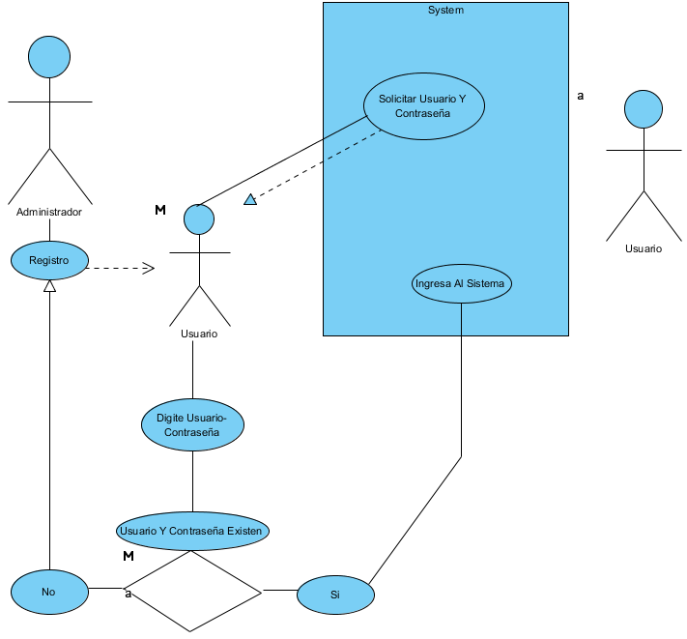

1. Solicitud de servicio

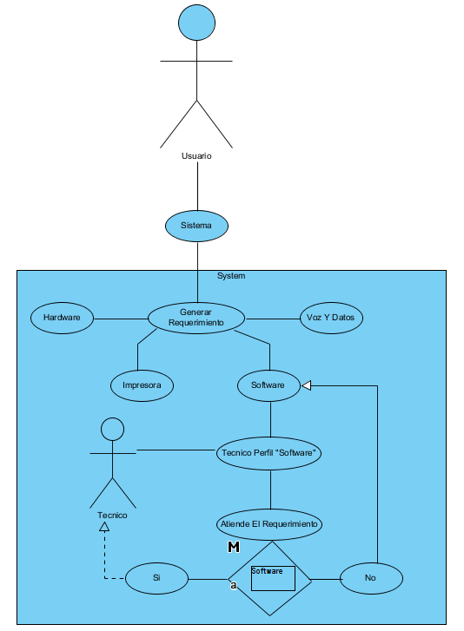

3. Descripción del problema

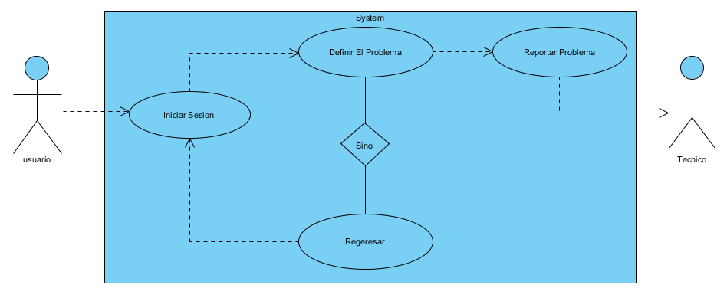

4.Análisis Técnico

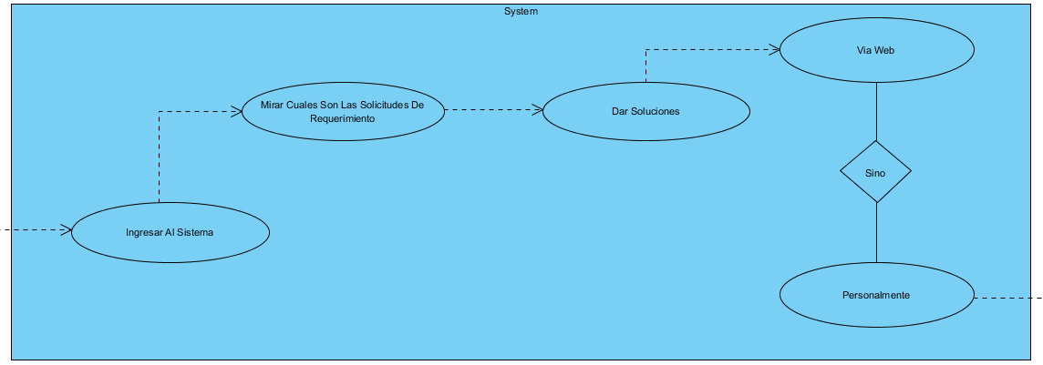

5.Análisis del problema

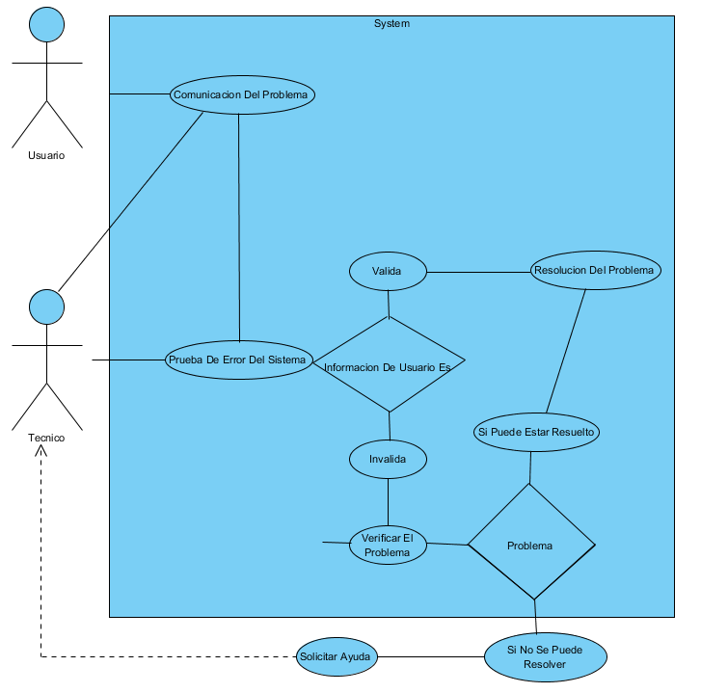

6.Resolución del problema

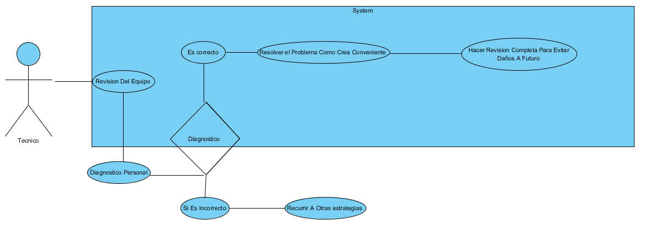

7.Evaluación de la atención 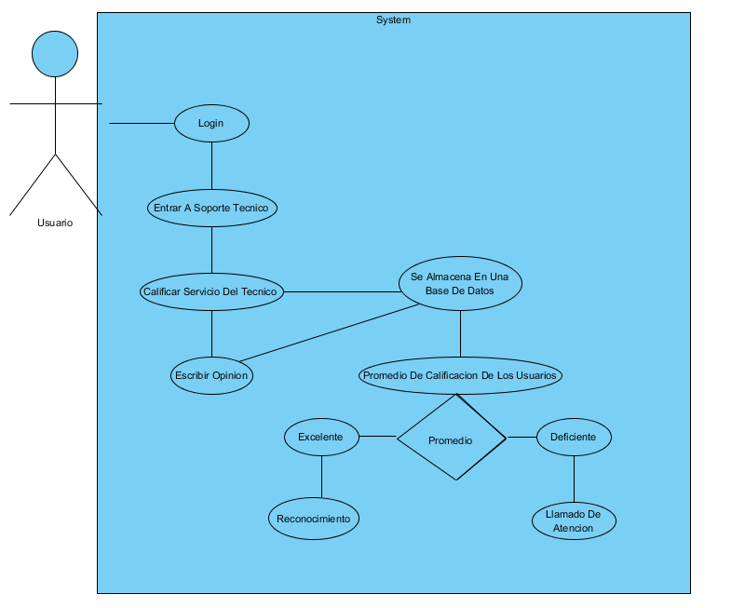

## Características de los usuarios

|  |  |
| --- | --- |
| **Tipo de usuario** | Administrador |
| **Formación** | TSU en Informática |
| **Actividades** | Control y manejo del sistema en general |

|  |  |
| --- | --- |
| **Tipo de usuario** | Ing. mecánicos, eléctricos, electrónicos |
| **Formación** | Ingeniería |
| **Actividades** | Uso del aplicativo |

|  |  |
| --- | --- |
| **Tipo de usuario** | Administrador de empresas |
| **Formación** | Administración |
| **Actividades** | Uso del aplicativo |